Cloud Computing Tools
Deliverable 1: Consolidación del Pipeline de Datos, Calidad de Datos y Arquitectura Medallion
Estudiantes
Esteban Bejarano Caldas (ID: 0000378389)
Carrera: Ingeniero de Petróleos
Fredy Javier Agaton Aguirre (ID: 0000385253)
Carrera: Ingeniero Catastral y Geodesta
Anderson Rodrigo Sarmiento Pena (ID: 0000184393)
Carrera: Administrador de Empresas
Universidad de La Sabana
Maestría en Analítica Aplicada
Prof.: Hugo Franco, Ph.D.
21 de agosto de 2026
Repositorio: https://github.com/estebansabana/cloud-data-pipeline

Introducción
Este informe documenta la transición desde la ejecución manual de tres scripts independientes, desarrollados en el Taller I, hacia un pipeline automatizado gobernado por un orquestador único y sujeto a validaciones programáticas de calidad. El cambio no es cosmético: sustituye la responsabilidad humana sobre el orden de ejecución por un contrato explícito entre funciones, e introduce puntos de control que impiden que información no verificada alcance las capas analíticas del Data Lake.
El desarrollo se organiza en cuatro puntos, correspondientes a los requerimientos del enunciado: orquestación y manejo de errores, validación programática de calidad, implementación de la arquitectura Medallion con analítica mediante DuckDB, y verificación programática del Data Lake con la reflexión FinOps asociada. El pipeline se ejecutó sobre datos reales de cincuenta establecimientos gastronómicos en Chía, Cundinamarca, obtenidos mediante la Places API de Foursquare. El código y los registros de consola que evidencian cada escenario de prueba se encuentran versionados en el repositorio referenciado en la portada; el Anexo A detalla el procedimiento de reproducción y el entorno de ejecución.

1. Orquestación y manejo de errores

1.1. Descripción del problema
El Taller I produjo tres artefactos independientes cuya correcta ejecución dependía de que el operador los invocara en el orden adecuado. El conocimiento sobre la secuencia residía en la documentación y no en el software: un cambio de orden o la omisión de un paso producían resultados incorrectos sin que ningún mecanismo lo advirtiera. A ello se sumaba una deficiencia en el tratamiento de fallos, pues data_loading.py capturaba la excepción ClientError de Amazon S3, imprimía el mensaje y continuaba hasta terminar con código de salida cero. Un sistema de automatización interpretaría esa terminación como exitosa aun cuando ningún objeto se hubiera transferido, comportamiento conocido como fallo silencioso.
Este punto aborda ambos problemas mediante la consolidación de las tres etapas en un orquestador con funciones modulares coordinadas por Prefect, y un esquema de degradación controlada ante los tres escenarios señalados en el enunciado: indisponibilidad de la API externa, expiración de las credenciales temporales de AWS y ausencia del archivo local.

1.2. Método de solución
El orquestador opera sobre un pandas.DataFrame de cincuenta registros y seis columnas, cuyos tipos se detallan en la Tabla 1. La configuración se externaliza en variables de entorno cargadas con python-dotenv desde un archivo .env excluido del control de versiones.
Variable | Tipo Python | Modelado
name | object (str) | Escalar
location.address | object (str) | Escalar, admite nulos
categories | object (list[dict]) | Colección uno-a-muchos
latitude | float64 | Escalar continuo
longitude | float64 | Escalar continuo
distance | int64 | Escalar discreto (metros)
Tabla 1. Esquema del conjunto de datos y tipos asociados. Fuente: elaboración propia.
Se define la excepción DataQualityError para distinguir un fallo de calidad de datos de uno técnico. La distinción no es nominal: permite que el flujo reaccione de manera diferenciada y que el proceso comunique al sistema operativo, mediante códigos de salida distintos, cuál de las dos situaciones ocurrió. Un fallo técnico admite reintento; uno de calidad requiere intervención sobre la fuente. La ejecución se organiza en seis tareas decoradas con @task y un flujo coordinador con @flow. Las tareas sujetas a fallos transitorios declaran reintentos —dos para la extracción, uno para la carga—; la validación no los declara, puesto que su fallo es determinista.
Algorithm 1. Orquestación con degradación controlada
Procedimiento: main_flow(): Entero
Si BUCKET no está definido -> registrar_error; retornar 1

Intentar
df <- extract_places()
ruta_csv <- save_raw_csv(df)
upload_to_s3(ruta_csv, ZONA_RAW)
df_validado <- validate_quality(df)
ruta_pq <- build_optimized(df_validado)
upload_to_s3(ruta_pq, ZONA_OPTIMIZED)
ruta_kpis <- build_consumption(ruta_pq)
upload_to_s3(ruta_kpis, ZONA_CONSUMPTION)
verify_zones()
retornar 0

Capturar DataQualityError como e
registrar_error("CALIDAD DE DATOS: " + e); retornar 2
Capturar (ClientError, S3UploadFailedError,
FileNotFoundError, RequestException) como e
registrar_error("FALLO OPERATIVO: " + tipo(e) + ": " + e); retornar 1
Capturar Exception como e
registrar_error("FALLO NO PREVISTO: " + tipo(e) + ": " + e); retornar 1

Punto de entrada: sys.exit(main_flow())

Dos decisiones merecen justificación. Primera: el orden de invocación queda determinado por el encadenamiento de valores de retorno, de modo que build_optimized recibe el DataFrame que produce validate_quality y resulta estructuralmente imposible generar la capa optimizada sin validar antes. El contrato de tipos sustituye a la disciplina del operador. Segunda: la traducción a código de salida ocurre fuera del flujo. Una versión preliminar ejecutaba sys.exit dentro de main_flow, lo que hacía que Prefect registrara el estado Crashed —reservado a terminaciones anómalas— en lugar de una terminación deliberada.

1.3. Resultados
El pipeline se invoca con un único comando y sin parámetros, pues toda la configuración procede del archivo .env. Se indujeron deliberadamente los tres escenarios de fallo; los registros completos figuran en el directorio evidencias/ del repositorio y la Tabla 2 resume los resultados.
$ python pipeline_orchestrator.py

Escenario | Excepción capturada | Clasificación | Código
Fallo de API externa | HTTPError: 401 | FALLO OPERATIVO | 1
Credenciales AWS expiradas | S3UploadFailedError: InvalidToken | FALLO OPERATIVO | 1
Archivo local ausente | FileNotFoundError | FALLO OPERATIVO | 1
Ejecución normal | No aplica | Completado | 0
Tabla 2. Comportamiento observado ante los escenarios de fallo. Fuente: elaboración propia.
El segundo escenario resulta el más informativo: las tareas de extracción y persistencia local completaron correctamente y el fallo ocurrió solo en la transferencia a S3. El pipeline se detuvo sin dejar el Data Lake en estado inconsistente, es decir, sin cargar unas zonas y omitir otras. Esta es la manifestación precisa de la degradación controlada solicitada.
INFO | Extraccion completada: 50 registros obtenidos.
INFO | CSV local generado: output/restaurants_raw.csv (19010 bytes)
ERROR | FALLO OPERATIVO: S3UploadFailedError: An error occurred
(InvalidToken) when calling the PutObject operation
===== CÓDIGO DE SALIDA: 1 =====

La ejecución se registró adicionalmente contra un servidor persistente de Prefect, cuya interfaz permite inspeccionar el grafo del flujo. La evidencia gráfica se presenta en el Anexo B: las nueve ejecuciones de tarea —seis definiciones, de las cuales la carga a S3 se invoca tres veces— alcanzaron el estado Completed.

Discusión
El resultado más relevante de este punto no es la implementación del manejo de errores sino su verificación empírica. La primera ejecución del segundo escenario clasificó el fallo como no previsto. El análisis reveló que boto3.client.upload_file no invoca directamente la API de S3 sino que delega en el módulo s3transfer, el cual encapsula el ClientError original en un S3UploadFailedError que no hereda de aquel; el manejador específico nunca se activaba. El defecto habría permanecido latente en un desarrollo que se limitara a escribir los bloques try-except sin ejercitarlos, lo que respalda la práctica de tratar el manejo de errores como código que requiere prueba en igualdad de condiciones con la lógica principal.
El grafo del Anexo B revela además un comportamiento no programado explícitamente: tras la extracción, el flujo se bifurca y ejecuta de forma concurrente la carga del CSV a la zona Raw y la validación de calidad, pues ambas dependen únicamente del DataFrame extraído y no entre sí. Esta concurrencia emerge del grafo de dependencias derivado del encadenamiento de parámetros y constituye el argumento más contundente a favor de la orquestación: un intérprete secuencial no puede identificar que dos operaciones son independientes, mientras que el orquestador programa en paralelo todo aquello que el grafo no obliga a secuenciar.
La diferenciación de códigos de salida trasciende lo cosmético, pues constituye la interfaz mediante la cual el proceso comunica su resultado a cualquier sistema que lo invoque. Un código dos indica que el pipeline operó correctamente y rechazó datos deficientes, lo que exige intervención sobre la fuente; un código uno señala un fallo técnico potencialmente transitorio y susceptible de reintento automático. Como limitación, la política de reintentos con espera fija no contempla el retroceso exponencial que recomiendan las guías de arquitectura para servicios sujetos a limitación de tasa.

2. Validación programática de calidad de datos

2.1. Descripción del problema
La versión original transfería el conjunto a formato Parquet sin verificación alguna. La omisión es grave en una arquitectura por capas, donde la capa optimizada se ofrece a los consumidores bajo la promesa implícita de contener información confiable: sin validación previa, cualquier anomalía de la fuente se propaga sin obstáculo hasta los tableros que consumen la información. El enunciado exige al menos dos validaciones programáticas antes de la exportación, y una regla de negocio que aborte la carga cuando la proporción de registros inválidos supere un umbral. Dicha formulación introduce una distinción importante: no toda anomalía debe detener el proceso, pero un conjunto cuya proporción de defectos supera cierto límite deja de ser confiable en su totalidad.

2.2. Método de solución
Se implementaron dos reglas, seleccionadas por su pertinencia respecto del uso analítico previsto. La primera descarta los registros con latitude o longitude nulas: el análisis es geoespacial, y un establecimiento sin coordenadas no puede ubicarse ni agruparse por proximidad. La segunda verifica que distance sea numérica y mayor o igual a cero, mediante pandas.to_numeric con errors="coerce", que transforma en nulo cualquier valor no convertible en lugar de generar una excepción; una distancia negativa carece de sentido físico.
El umbral se fijó en veinte por ciento y se declaró como constante de módulo QUALITY_THRESHOLD. Externalizarlo obedece a que es un parámetro de negocio y no una decisión técnica: su valor depende de la tolerancia al riesgo de la organización y puede requerir ajuste sin modificar la lógica del algoritmo.
Algorithm 2. Validación de calidad con umbral de negocio
Función: validate_quality(df: DataFrame): DataFrame
Constante: QUALITY_THRESHOLD = 0.20

total <- número_de_filas(df)

// Regla 1: integridad de coordenadas
sin_coords <- contar filas con latitude o longitude nulas
df_v <- df sin esas filas

// Regla 2: validez del campo de distancia
df_v.distance <- a_numérico(df_v.distance, no_convertible -> nulo)
dist_invalida <- contar filas con distance nula o negativa
df_v <- df_v con distance no nula y distance >= 0

tasa_invalidez <- (total - número_de_filas(df_v)) / total
registrar_info(total, sin_coords, dist_invalida, tasa_invalidez)

Si tasa_invalidez > QUALITY_THRESHOLD entonces
lanzar DataQualityError("Se aborta la carga a S3")

retornar df_v

La función registra por separado los descartes de cada regla en lugar de reportar solo el total. Esta granularidad permite diagnosticar el origen del deterioro: un incremento en los descartes por coordenadas nulas sugiere un problema distinto —posiblemente un cambio en la respuesta de la API— que un incremento en las distancias inválidas.

2.3. Resultados
Sobre los datos reales la tasa de invalidez fue de cero por ciento, de modo que la regla de negocio no llegó a activarse. La circunstancia plantea un problema de verificación: la existencia de la regla en el código no constituye evidencia de su funcionamiento. Para subsanarlo se diseñó una prueba de frontera con conjuntos sintéticos de invalidez controlada, cuyos resultados presenta la Tabla 3.
Caso | Inválidos | Tasa | Comportamiento esperado | Resultado
A | 5 de 50 | 10,00 % | Aceptar y continuar | Aceptado — 45 válidos
B | 20 de 50 | 40,00 % | Abortar carga a S3 | Rechazado — DataQualityError
Tabla 3. Prueba de frontera de la regla de negocio de calidad. Fuente: elaboración propia.
Los conjuntos sintéticos replicaron exactamente las dos condiciones verificadas: la mitad de los registros defectuosos con coordenadas nulas y la otra mitad con distancias negativas. Las tasas calculadas coincidieron con las inyectadas por construcción, lo que valida no solo la condición del umbral sino también la aritmética del cálculo.

Discusión
La elección de una prueba bilateral, en lugar de un único caso de rechazo, obedece a una consideración metodológica: demostrar que un conjunto con cuarenta por ciento de defectos es rechazado no prueba que el criterio discrimine, puesto que una condición mal formulada que rechazara todo produciría el mismo resultado observable. Verificar ambos lados establece que la regla decide, y no simplemente que rechaza.
Un hallazgo que las reglas no capturan merece mención: el campo location.address presentó veintiséis valores no nulos de cincuenta, una ausencia del cuarenta y ocho por ciento. No forma parte de las validaciones porque el análisis se apoya en coordenadas y no en direcciones postales, pero cualquier extensión futura que dependa de la dirección operaría sobre la mitad del conjunto. La definición de reglas de calidad es, por tanto, dependiente del uso analítico previsto y no una propiedad absoluta del conjunto.
Finalmente, la ubicación de la validación dentro del flujo no es arbitraria. El CSV crudo se transfiere a la zona Raw antes de validar, mientras que la capa optimizada se genera solo con los registros que superan las reglas. Esta asimetría responde al principio de la arquitectura Medallion: la zona Raw debe preservar el dato tal como fue recibido, incluidos sus defectos, para mantener trazabilidad y permitir reprocesamiento bajo criterios distintos. La validación protege las capas de consumo, no el registro histórico.

3. Arquitectura Medallion y analítica con DuckDB

3.1. Descripción del problema
La implementación del Taller I depositaba un único objeto en el Data Lake: el CSV crudo bajo el prefijo raw_zone. El archivo Parquet se generaba pero permanecía en el sistema de archivos local y nunca alcanzaba la nube, de modo que cualquier consumidor analítico debía leer el formato menos eficiente disponible y no existía separación entre el dato recibido y el dato apto para consumo.
La arquitectura Medallion organiza el repositorio en capas sucesivas de refinamiento: la capa Raw conserva el dato original y garantiza trazabilidad; la capa Optimized contiene el dato validado en formato columnar; y la capa Consumption almacena agregaciones precalculadas, de modo que las herramientas de inteligencia de negocios no requieran recorrer el conjunto completo para obtener métricas de resumen.

3.2. Método de solución
Conviene señalar que Amazon S3 no implementa un sistema de directorios: los objetos se identifican mediante una clave única dentro del bucket, y la barra inclinada es un carácter ordinario sin significado estructural. Lo que la consola presenta como carpetas es una inferencia visual construida a partir de prefijos comunes. Las zonas son, por tanto, una convención de nomenclatura sobre un espacio de claves plano, no una estructura física.
Capa | Clave del objeto en S3 | Contenido
Raw | raw_zone/restaurants_raw.csv | Dato original sin modificación
Optimized | optimized_zone/restaurants_processed.parquet | Dato validado, formato columnar
Consumption | consumption_zone/category_kpis.parquet | Agregación por categoría
Tabla 4. Organización del Data Lake según la arquitectura Medallion. Fuente: elaboración propia.
La construcción de la capa de consumo enfrentó una dificultad no evidente en la formulación del problema. El campo categories no contiene un valor escalar sino una colección: la API asigna a cada establecimiento todas las categorías que le corresponden, de modo que Andrés Carne de Res aparece clasificado simultáneamente como BBQ Joint, Bar y Comedy Club. Se trata de una relación uno-a-muchos alojada en una única celda.
Existen dos estrategias para resolverla. La primera toma únicamente la primera categoría como principal, con lo cual cada establecimiento se contabiliza una vez y los totales suman cincuenta. La segunda expande la relación mediante explode, generando una fila por par establecimiento-categoría. Se adoptó la segunda por tres razones: la fuente no documenta que el orden del arreglo constituya una jerarquía de relevancia, por lo que seleccionar el primer elemento impondría un criterio ajeno al dato; la pregunta analítica pertinente se responde mejor considerando todas las clasificaciones, dado que la primera estrategia subestimaría aquellas categorías que rara vez aparecen en primera posición; y la consecuencia interpretativa es explicitable, pues la métrica resultante mide asignaciones y no establecimientos, distinción que se reporta mediante las columnas total_places y unique_places.
Algorithm 3. Construcción de la capa de consumo
Función: build_consumption(ruta_parquet: Cadena): Cadena

df <- leer_parquet(ruta_parquet)

// Normalización de la colección de categorías
Para cada valor v en df.categories hacer
Si v es cadena -> lista <- literal_eval(v) // parseo seguro
Si v es nulo -> lista <- []
En otro caso -> lista <- list(v) // ndarray -> list

df.cat_name <- extraer campo "name" de cada elemento
df_exp <- explode(df[name, distance, cat_name])
df_exp <- df_exp con cat_name no nulo

con <- duckdb.conectar()
con.registrar("places_exploded", df_exp)
kpis <- con.ejecutar(
"SELECT cat_name AS category,
COUNT(*) AS total_places,
COUNT(DISTINCT name) AS unique_places,
ROUND(AVG(distance),2) AS avg_distance_m,
MIN(distance) AS min_distance_m,
MAX(distance) AS max_distance_m
FROM places_exploded GROUP BY cat_name
ORDER BY total_places DESC, avg_distance_m ASC")
con.cerrar()

escribir_parquet(kpis, CONSUMPTION_PARQUET)
retornar CONSUMPTION_PARQUET

La reconstrucción de la colección emplea ast.literal_eval y no eval. La diferencia es de seguridad: eval evaluaría cualquier expresión de Python contenida en la cadena, incluida la invocación de funciones arbitrarias, lo que constituye un vector de inyección cuando el dato proviene de una fuente externa; literal_eval admite exclusivamente literales. Tampoco resulta aplicable json.loads, puesto que la representación emplea comillas simples y sintaxis de Python. La elección de DuckDB obedece a su naturaleza embebida: se ejecuta dentro del proceso, sin servidor ni conexión de red, y lee Parquet de manera nativa aprovechando la proyección de columnas.

3.3. Resultados
La ejecución produjo cincuenta establecimientos únicos que dieron lugar a sesenta y ocho asignaciones categoría-establecimiento, distribuidas en treinta y cuatro categorías. El promedio es de 1,36 categorías por establecimiento: la estrategia de expansión preservó dieciocho asignaciones que la alternativa habría descartado.
Categoría | Asign. | Estab. únicos | Dist. media (m) | Dist. mín. | Dist. máx.
Restaurant | 10 | 10 | 548,60 | 321 | 1163
BBQ Joint | 8 | 8 | 781,75 | 363 | 1352
Burger Joint | 5 | 5 | 1056,20 | 292 | 1519
Pizzeria | 4 | 4 | 312,50 | 166 | 473
Colombian Restaurant | 4 | 4 | 509,50 | 246 | 1163
Italian Restaurant | 3 | 3 | 674,33 | 430 | 1095
Hot Dog Joint | 2 | 2 | 551,50 | 229 | 874
Latin American Restaurant | 2 | 2 | 798,00 | 441 | 1155
Steakhouse | 2 | 2 | 840,50 | 441 | 1240
Arepa Restaurant | 2 | 2 | 975,50 | 769 | 1182
Tabla 5. Indicadores por categoría, diez categorías principales. Los nombres se conservan en el idioma original por corresponder a la taxonomía de la fuente. Fuente: elaboración propia.
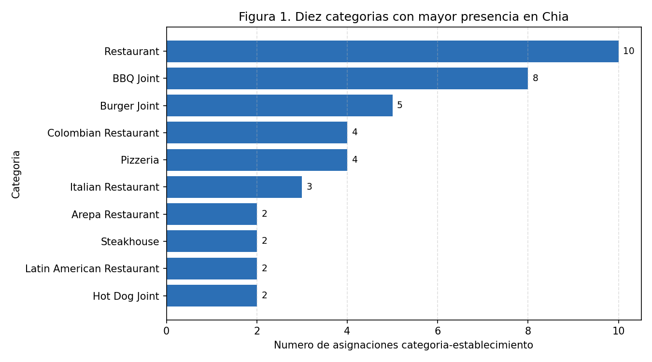
Figura 1. Diez categorías con mayor presencia en Chía, en número de asignaciones categoría-establecimiento. Fuente: elaboración propia.
La Figura 1 evidencia una distribución de cola larga: las diez categorías principales concentran cuarenta y dos de las sesenta y ocho asignaciones, es decir, el sesenta y dos por ciento del total en el veintinueve por ciento de las categorías. De las treinta y cuatro identificadas, veintidós corresponden a un único establecimiento.
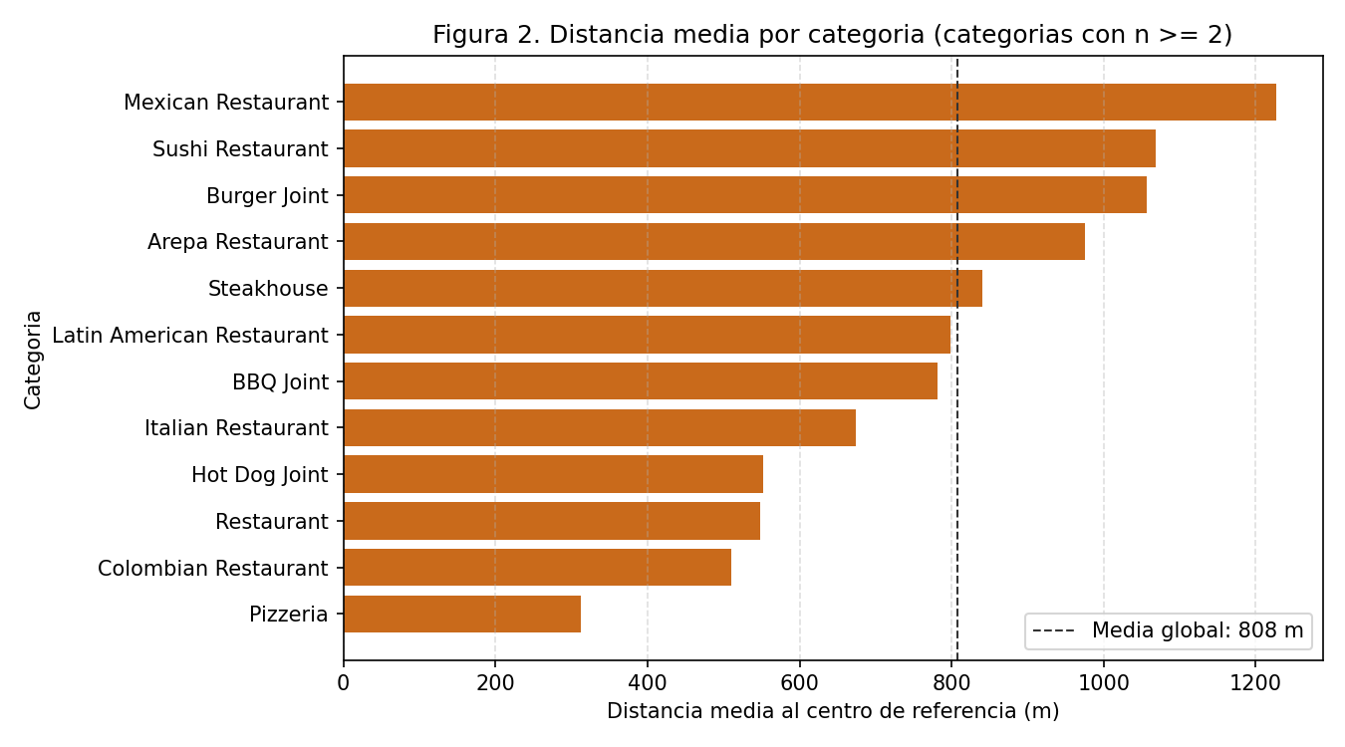
Figura 2. Distancia media por categoría, restringida a categorías con dos o más establecimientos. La línea discontinua indica la media global. Fuente: elaboración propia.
La Figura 2 restringe la representación a las doce categorías con dos o más establecimientos. La razón es metodológica: con un único registro la distancia media coincide con ese valor y no admite interpretación como estadístico de tendencia central, puesto que no existe dispersión que resumir.

Discusión
El resultado analítico de mayor interés es el gradiente de distancia por tipo de establecimiento. Las pizzerías presentan la distancia media más baja de la muestra, 312,50 metros con máximo de 473, lo que indica concentración estrecha en torno al punto de referencia; en el extremo opuesto, los establecimientos de hamburguesas registran 1.056,20 metros de media con máximo de 1.519, y los de comida mexicana alcanzan 1.226,50. La media global se sitúa en 808 metros. El patrón resulta consistente con la teoría de localización comercial urbana, según la cual los establecimientos de consumo frecuente y desplazamiento peatonal tienden a ubicarse en el núcleo, mientras que los de destino pueden situarse en la periferia. La observación no debe extrapolarse sin cautela: la muestra comprende cincuenta establecimientos seleccionados por un criterio de relevancia definido por la fuente, no un censo de la oferta local.
Corresponde señalar una limitación de la taxonomía. La categoría más frecuente, Restaurant, es genérica y no denota un tipo de cocina; su primacía refleja la estructura de clasificación de Foursquare antes que una característica de la oferta. Un análisis orientado a caracterizar tipos de cocina requeriría depurar previamente la taxonomía. Por otra parte, la coincidencia entre total_places y unique_places en todas las filas de la Tabla 5 constituye en sí misma un indicador de calidad: ningún establecimiento aparece asociado dos veces a la misma categoría y no existen nombres duplicados en el conjunto.

4. Verificación programática y reflexión sobre FinOps

4.1. Descripción del problema
La afirmación de que el formato columnar Parquet resulta más eficiente que el CSV es común en la literatura de ingeniería de datos, pero su magnitud depende de las características del conjunto concreto: la cardinalidad de las columnas, la repetición de valores y el volumen total inciden de manera determinante. Un pronunciamiento genérico carece de valor sin medición sobre el caso particular. El enunciado requiere, en consecuencia, verificar programáticamente mediante boto3 el tamaño en bytes de los objetos de cada zona, e incorporar una reflexión sobre las razones por las cuales la separación en zonas y el empleo de formatos columnares constituyen prácticas fundamentales de gestión financiera en la nube.

4.2. Método de solución
La verificación emplea la operación list_objects_v2 del cliente S3 de boto3, invocada sin filtro de prefijo. La decisión permite obtener el inventario de las tres zonas en una única llamada a la interfaz de programación, en lugar de tres invocaciones sucesivas con filtros distintos. El tamaño del objeto de la zona Raw se emplea como línea base para calcular las proporciones relativas.
Algorithm 4. Verificación programática de las zonas del Data Lake
Procedimiento: verify_zones()

s3 <- construir_cliente_s3(credenciales_de_entorno)

Intentar
resp <- s3.list_objects_v2(Bucket = BUCKET)
Capturar ClientError como e
registrar_error("No fue posible listar el bucket"); relanzar

objetos <- resp["Contents"]
Si objetos está vacío -> registrar_advertencia; retornar

base <- tamaño del objeto cuya clave es ZONA_RAW

imprimir encabezado("Zona / Clave", "Bytes", "% vs CSV")
Para cada o en ordenar(objetos por clave) hacer
imprimir(o.clave, o.tamaño, o.tamaño / base * 100)

4.3. Resultados
Zona y clave del objeto | Formato | Tamaño (bytes) | Proporción
raw_zone/restaurants_raw.csv | CSV | 19.010 | 100,0 %
optimized_zone/restaurants_processed.parquet | Parquet | 11.245 | 59,2 %
consumption_zone/category_kpis.parquet | Parquet | 5.290 | 27,8 %
Tabla 6. Tamaño de los objetos por zona, obtenido mediante list_objects_v2. Fuente: elaboración propia.
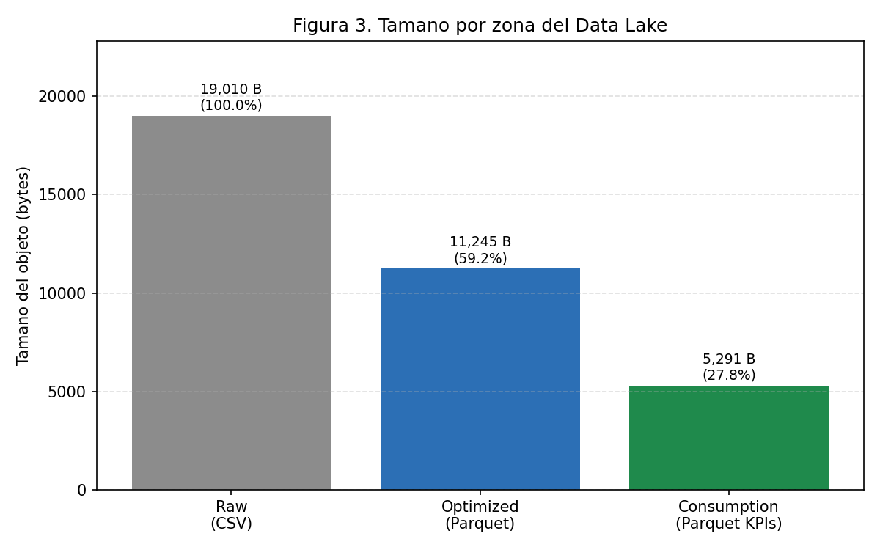
Figura 3. Comparación de tamaño entre las tres zonas del Data Lake. Fuente: elaboración propia.
La conversión del CSV a Parquet en la capa optimizada produjo una reducción del 40,8 por ciento. La capa de consumo ocupa el 27,8 por ciento del tamaño del archivo original pese a responder directamente la pregunta analítica para la cual se diseñó.

Discusión: separación en zonas y formatos columnares como práctica FinOps
La disciplina FinOps sostiene que las decisiones de arquitectura en la nube tienen consecuencias financieras directas y que deben evaluarse en el momento del diseño, no como resultado de la revisión de facturas. El argumento central reside en el modelo de tarificación de los motores sin servidor. Amazon Athena, por ejemplo, factura por volumen de datos analizados en cada consulta, no por tiempo de procesamiento ni por número de consultas; bajo ese modelo, el volumen que la consulta debe recorrer se traduce de manera lineal en costo. Un tablero que se actualice cada quince minutos ejecuta aproximadamente noventa y seis consultas diarias, y la diferencia entre analizar el archivo crudo y la agregación precalculada se multiplica por esa frecuencia y por el número de tableros y usuarios.
El formato columnar contribuye mediante dos mecanismos. El primero es la proyección de columnas: dado que Parquet almacena los valores agrupados por columna y no por fila, una consulta que referencia dos de seis campos accede únicamente a los bloques correspondientes; sobre un CSV, en cambio, el motor debe analizar cada línea completa para localizar los campos de interés, incluidos aquellos de gran extensión que la consulta no utiliza. En el conjunto empleado, la columna categories concentra la mayor parte del volumen textual y resulta irrelevante para la mayoría de consultas geoespaciales. El segundo mecanismo es la compresión por columna: la homogeneidad de tipo dentro de cada columna permite aplicar codificación por diccionario con eficacia muy superior a la alcanzable sobre filas heterogéneas.
La separación en zonas añade una dimensión distinta, referida al principio de mínimo privilegio de consulta. Cada zona responde a un consumidor y un propósito diferentes: la capa Raw sirve a la auditoría y al reprocesamiento eventual bajo criterios distintos; la Optimized al análisis exploratorio sobre el detalle; la Consumption a los tableros operativos. Dirigir un tablero hacia la capa Raw implicaría recorrer en cada actualización un volumen varias veces superior al necesario y realizar en tiempo de consulta una agregación que podría haberse calculado una sola vez. Existe además un argumento de gobernanza que trasciende el costo: la zona Raw conserva el dato tal como fue recibido, incluidos los registros que la validación descartó, y esa preservación es la que permite auditar el proceso y demostrar la trazabilidad entre la fuente y el indicador publicado.
Conviene matizar la extrapolación de los resultados. Con cincuenta registros, el archivo Parquet incorpora metadatos de esquema y estructura de pie de página cuyo peso relativo es considerable y no se amortiza sobre un volumen tan reducido; la reducción del 40,8 por ciento constituye por tanto una cota inferior del beneficio. Se observó adicionalmente que el formato de origen incide en el resultado: una versión preliminar en la cual la columna categories atravesaba una serialización intermedia a texto alcanzó una reducción del 48,8 por ciento, superior a la obtenida escribiendo directamente la estructura anidada.

Discusión general y conclusiones
El conjunto analizado presenta una característica que las tablas por categoría no revelan. La Figura 4 muestra la distribución de distancias de los cincuenta establecimientos.
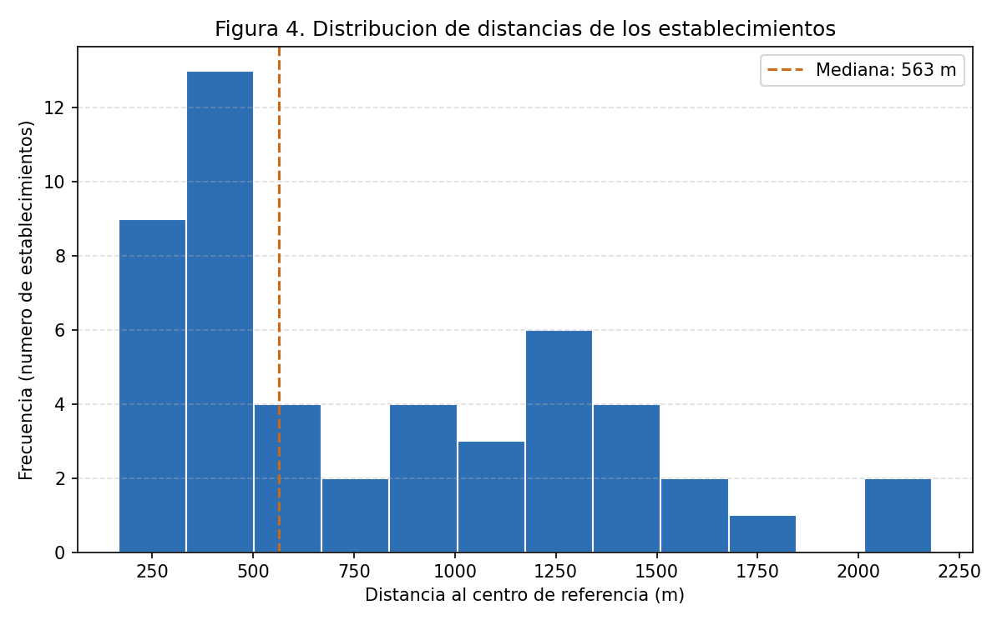
Figura 4. Distribución de distancias de los establecimientos respecto del punto de referencia. Fuente: elaboración propia.
La distribución no es unimodal: se aprecian dos concentraciones separadas, una entre los 150 y los 500 metros que agrupa aproximadamente veintidós establecimientos, y otra entre los 1.200 y los 1.500 metros que agrupa cerca de doce, con un valle intermedio entre los 650 y los 850. La interpretación más plausible es la existencia de dos núcleos comerciales diferenciados en el municipio, antes que una dispersión continua en torno a un centro único. La consecuencia metodológica es inmediata: la media de la muestra es de 808 metros y la mediana de 563, y la diferencia refleja la asimetría positiva que la bimodalidad induce, por lo que la media aritmética sobreestima la distancia típica.

Conclusiones
Primera. La consolidación de scripts independientes en un orquestador con funciones modulares no constituye una reorganización cosmética. El encadenamiento de valores de retorno transfiere al sistema de tipos la responsabilidad sobre el orden de ejecución, y hace estructuralmente imposible generar la capa optimizada sin haber ejecutado previamente la validación de calidad.
Segunda. El manejo de errores requiere verificación empírica en igualdad de condiciones con la lógica principal. El defecto de clasificación derivado de la jerarquía de excepciones de s3transfer no era detectable por inspección del código y solo se manifestó mediante la inducción deliberada del fallo. Análogamente, la regla de negocio sobre el umbral de calidad no se ejercitó con datos reales y exigió una prueba de frontera con conjuntos sintéticos.
Tercera. La organización del Data Lake en zonas y el empleo de formatos columnares producen efectos medibles: la capa de consumo ocupa el 27,8 por ciento del tamaño del archivo crudo respondiendo directamente la pregunta analítica prevista. Bajo modelos de tarificación por volumen analizado, dicha proporción se traduce de manera lineal en costo operativo.
Cuarta. Las decisiones de modelado condicionan la interpretación de los indicadores. La expansión de la relación categoría-establecimiento preservó dieciocho asignaciones que la alternativa habría descartado, a costa de que la métrica resultante mida asignaciones y no establecimientos. Explicitar dicha distinción es condición para que el indicador sea interpretable por quien no participó en su construcción.
Como trabajo futuro se identifican tres líneas: sustituir la política de reintentos con espera fija por un esquema de retroceso exponencial; incorporar particionamiento de la capa optimizada por fecha de ingesta, lo que permitiría a los motores de consulta descartar particiones completas antes de analizarlas; y trasladar la ejecución del orquestador a un entorno sin servidor mediante AWS Lambda, sustituyendo la ejecución local por un modelo dirigido por eventos.

Anexo A. Entorno de ejecución y reproducción
Componente | Especificación
Sistema operativo | macOS (Apple Silicon, arm64)
Gestor de ambientes | Conda — ambiente dedicado pipeline_nube
Intérprete | Python 3.10.20
Bibliotecas | prefect 3.8.3, pandas 2.3.3, boto3 1.43.74, duckdb 1.5.5, pyarrow 25.0.1, matplotlib 3.10.9
Proveedor de nube | AWS Academy Learner Lab, región us-east-1
Fuente de datos | Foursquare Places API (places-api.foursquare.com)
Tabla 7. Especificación del entorno de ejecución. Fuente: elaboración propia.
El repositorio se encuentra preparado para su clonación y ejecución en un entorno distinto:
$ git clone https://github.com/estebansabana/cloud-data-pipeline.git
$ cd cloud-data-pipeline
$ conda create --name pipeline_nube python=3.10 -y
$ conda activate pipeline_nube
$ pip install -r requirements.txt
$ cp .env.example .env # completar con credenciales propias
$ python pipeline_orchestrator.py
$ python generate_figures.py

El archivo .env.example documenta las variables de configuración requeridas sin exponer valor alguno. Cada ejecutor requiere credenciales propias: una Service API Key de Foursquare, un bucket de Amazon S3 con nombre distinto —el espacio de nombres es global entre todas las cuentas— y las credenciales temporales de su propia sesión de AWS Academy Learner Lab. Los registros de consola que sustentan los resultados figuran en el directorio evidencias/ del repositorio, según el detalle de la Tabla 8.
Archivo | Contenido
00_ejecucion_exitosa.log | Ejecución completa del pipeline, código de salida 0
01_fallo_api_foursquare.log | Escenario de fallo de la API externa
02_fallo_credenciales_aws.log | Escenario de credenciales AWS inválidas
03_fallo_archivo_ausente.log | Escenario de archivo local inexistente
04_regla_negocio_umbral.log | Prueba de frontera de la regla de calidad
Tabla 8. Registros de evidencia incluidos en el repositorio. Fuente: elaboración propia.

Anexo B. Evidencia de orquestación en Prefect
Las imágenes documentan la ejecución del pipeline registrada contra un servidor persistente de Prefect, accesible mediante su interfaz web local. Se reproducen como evidencia complementaria a los registros de consola presentados en el punto 1.
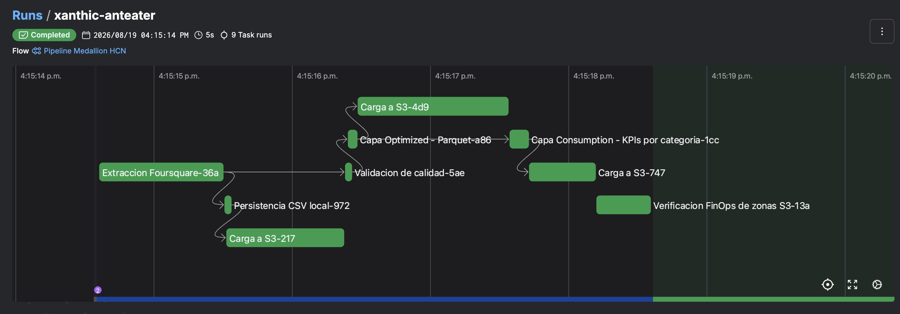
Figura B.1. Grafo de ejecución del flujo Pipeline Medallion HCN. Se observan las nueve ejecuciones de tarea en estado Completed y la bifurcación concurrente posterior a la extracción. Fuente: interfaz de Prefect, elaboración propia.
El eje horizontal representa la línea temporal. La bifurcación tras la extracción evidencia que la carga del archivo crudo a la zona Raw y la validación de calidad se ejecutaron de manera concurrente, al no existir dependencia de datos entre ambas.
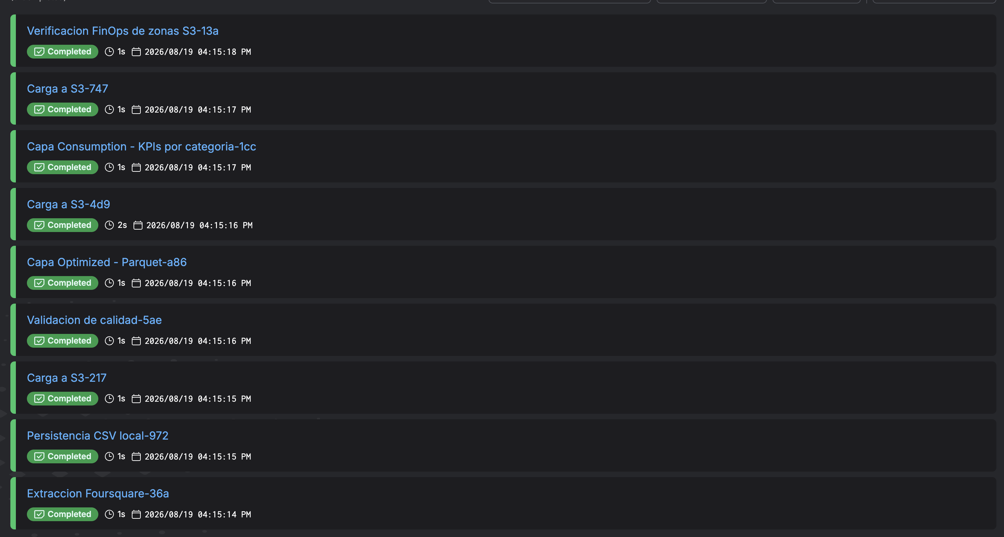
Figura B.2. Detalle de las ejecuciones de tarea con su estado, duración y marca temporal. Fuente: interfaz de Prefect, elaboración propia.
La tarea de carga a S3 aparece tres veces, correspondientes a las transferencias a las zonas Raw, Optimized y Consumption, lo que confirma la reutilización de una única función parametrizada. El panel general de la herramienta acumuló once ejecuciones de flujo y cuarenta y ocho de tarea, de las cuales siete figuran en estado Failed; dichos fallos corresponden a los escenarios inducidos deliberadamente durante las pruebas descritas en el punto 1, y su registro constituye evidencia adicional de que el manejo de errores fue efectivamente ejercitado y no solamente implementado.

